Zadanie 2 Fotel obrotowy

Nazwa sprzętu | Opis | Wymóg normy/zgodność Meble biurowe –Krzesła biurowe do pracy | Ilość | Cena jednostkowa brutto | Wartość brutto
Fotel obrotowy  Q-154 Signal | 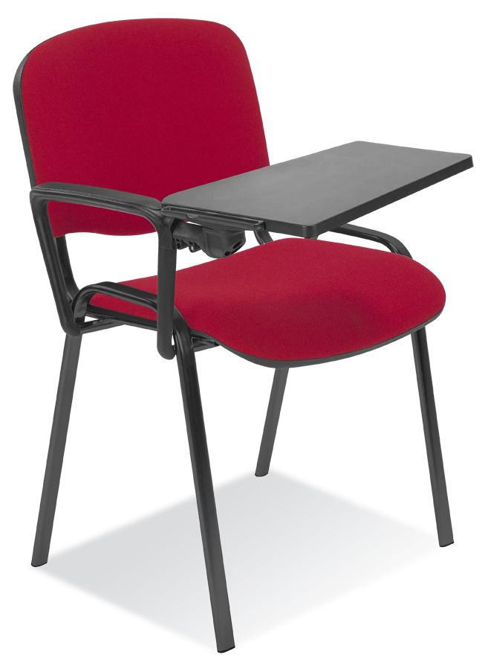  Podstawa  aluminium polerowane błyszczące (efekt chrom)  KÓŁKA  do powierzchni: twardych  PODŁOKIETNIKI  aluminium polerowane błyszczące (efekt chrom z nakładkami czarnymi  Tapicerka  skóra naturalna czarna przód  skóra sztuczna tył czarna  Mechanizm  Tilt  Mechanizm umożliwia płynną regulację wysokości siedziska, blokadę oparcia w wybranej pozycji oraz regulację głębokości siedziska.  Oraz Multiblock  Mechanizm daje możliwość swobodnego kołysania się, umożliwia synchroniczny ruch siedziska i oparcia oraz ich blokadę w wybranej pozycji. Funkcja Anti - Shock - zabezpieczenie przed uderzeniem oparcia w plecy użytkownika po zwolnieniu blokady. | PN EN 1335-1  Wymiary -Oznaczenie wymiarów  PN EN 1335-2  Wymagania bezpieczeństwa  w zakresie ergonomii | 10
1 | Dostawa do Komendy Miejskiej Policji w Kielcach ul. Wesoła 43 25 - 363 Kielce .Rozładunek montaż w miejscu wskazanym przez zamawiającego po stronie dostawcy.
2 | Cena jednostkowa brutto oferowanego asortymentu na fakturze musi być wyrażona w złotych z zaokrągleniem do dwóch miejsc po przecinku.
3 | Gwarancja 48 miesiące
 | Kryteria i warunki formalne
1 | Termin dostawy | w ciągu 30 dni kalendarzowych od daty złożenia zamówienia
2 | Koszt dostawy | Po stronie dostawcy
3 | Warunki płatności | 30 dni od daty wpływu faktury na rachunek wykonawcy

